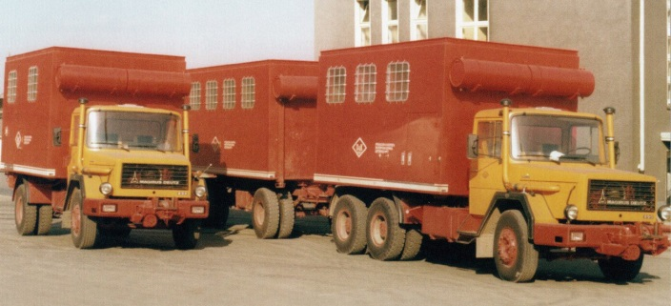
02-365 Передвижная Ремонтная Мастерская фирмы Orenstein & Koppel для обслуживания строительной техники на шасси Magirus 290D26L 6х4, оборудование в т. ч.: ДЭС, сварочный аппарат, компрессор и сверлильный станок, мест 3, полный вес до 26 тн, Deutz F10L413 310 лс, 73 км/час, проект «Дельта», ФРГ 1975–76 г.

Строительные грузовые автомобили, производившиеся германской автомобилестроительной фирмой Magirus-Deutz, в 1975—76 годах поставлялись в СССР в рамках проекта „Дельта“ для работы на строительстве БАМа, и других объектов Дальнего Востока, Сибири, Кольского полуострова и Северного Казахстана. Западногерманская фирма была обязана в 1975—1976 годах поставить в СССР около 9 500 тяжёлых самосвалов и бортовых грузовиков, около 1000 тягачей, погрузчиков и другой строительной техники на шасси Магирусов. В этом же контракте предусматривалась поставка запасных частей и оборудования, необходимых для обслуживания и ремонта автомобилей и строительной техники.
Основную часть заказа составили автомобили двух вариантов: 14-тонные Magirus 290D26 K/L (6х4, 290 л. с.) и 10-тонные Magirus 232D19 K/L (4х2, 232 л. с.). Кроме этого, на шасси Magirus 290D26 поставлялись: седельные тягачи с полуприцепами-трубовозами, получившие обозначение 290D26S; автобетоносмесители с ёмкостью 6,5 м³ производства фирмы Joseph Vögele, фургоны-автомастерские для ремонта Магирусов (для увеличения площади мастерской фургон раздвигался до ширины 3,75 м), оборудованые фирмой Rhein-Bayern, и фургоны-автомастерские производства и комплектации фирмы Orenstein & Koppel, для ремонта строительной техники, которые дополнительно комплектовались прицепами с дизельными электростанциями и воздушными компрессорами. На шасси Magirus 232D19 поставлялись фургоны-автомастерские фирмы Orenstein & Koppel для ремонта и заправки смазочными материалами. Оборудование на шасси Magirus (самосвальные кузова, транспортировщики бетона, ёмкости для жидкостей, лесовозные прицепы, автомастерские) производили также германские фирмы: Kässbohrer, Klas, Kögel, Orenstein & Koppel, Meiller-Kipper и другие. 19 ноября 1976 года в СССР был отправлен последний грузовик проекта «Дельта».
На шасси Магирус 290D26 заводом изготовителем, устанавливались Передвижные Ремонтные Мастерские (ПРМ) разных типов:
1. Rhein-Bayern для ремонта автомобилей Магирус, (при работе выдвигалась на ширину около 1-го метра);кроме сварочного аппарата работающего от дизеля, токарного и сверлильного станка в оборудование входил набор ключей для ремонта магирусов в дюймах.
2. Orenstein & Koppel для ремонта строительной техники (бульдозеров, экскаваторов, грейдеров и др.), которая состояла из автомобиля и двухосного прицепа. В оборудование данной ПРМ входили два станка токарный и фрезерный (в прицепе); сварочный аппарат работающий от дизеля, воздушный компрессор (до 10 атмосфер), дизельная электростанция; и сверлильный станок на магнитах, который можно было установить на любую металлическую поверхность.
3. Orenstein & Koppel для заправки и ремонта гидравлики и систем смазки строительной техники.

По сравнению с советскими автомобилями, Магирусы имели более высокие динамические качества, хорошие эксплуатационные и экономические показатели, отличались комфортабельностью и лёгкостью в управлении в любых климатических и дорожных условиях.
Автомобили поставляемые по контракту 1974 года имели яркий оранжевый цвет, фургоны-автомастерские окрашивались в ярко красный цвет. В связи с унификацией производства, все новые капотные Магирусы имели совершенно идентичные кабины, моторные отсеки (капоты), переднюю облицовку и крылья передних колёс. В зависимости от устанавливаемого двигателя варьировалась лишь длина капота: 1 036 мм для 8-цилиндрового двигателя на Magirus 232 D 19, 1 200 мм для 10-цилиндрового на Magirus 290 D 26. Кабины бамовских Магирусов были трёхместными, цельнометаллическими, термо-шумоизолированными, с панорамными трёхслойными ветровыми стеклами и регулируемыми эргономическими сиденьями для водителей.
К раме водительская кабина крепилась: спереди — с помощью двух кронштейнов и резиновых подушек, сзади — на резиновой подушке в центре опорной дуги, прикреплённой перпендикулярно к лонжеронам рамы. Кроме этого, для более плавного качания кабины во время движения по неровностям, сзади с каждой её стороны было установлено по два гидравлических амортизатора.
Края крыльев передних колёс Магирусов имели защитные резиновые покрытия, на крыльях были смонтированы лампы указателей поворотов круглой формы и пружинные «антены», служившие обозначением габаритов автомобиля и видимые водителю с его места. В отличие от стандартной комплектации, предполагавшей только две передние прямоугольные осветительные фары, размещённые в бампере, но конструкционно от него независящие (в случае небольшой деформации бампера по каким-либо причинам, фары сохраняли направленность света), бамовские Магирусы имели четыре фары — дополнительно две круглые, закреплённые сверху на бампере. Все четыре фары закрывались защитными решетками. Ещё одним отличием Магирусов, собираемых для Советского Союза, от стандартных моделей было наличие вдоль передних углов кабины двух вертикальных воздухозаборников, необходимость которых была вызвана условиями эксплуатации грузовиков практически вне автодорог с твёрдым покрытием.
Для обогрева кабины были установлены две автономные «печки» — отопительно-вентиляционные установки фирмы Webasto, работавшие на дизельном топливе, с отдельным бачком для 2-2,5 литров топлива, которого, в зависимости от наружной температуры, хватало на обогрев в течение двух — восьми часов при неработающем двигателе. Один из отопителей располагался под кабиной у правой подножки, другой был закреплён снаружи сзади кабины на левом лонжероне рамы, он использовался также для обогрева аккумуляторов. Во время эксплуатации автомобиля обогрев кабины мог осуществляться также и от двигателя.
Благодаря эффективной очистке топлива, воздуха и масла, надёжным системам питания и выпуска отработавших газов, высокой степени сжатия топливной смеси, у Магирусов была достигнута высокая литровая мощность и минимальный удельный расход топлива. Двигатели Магирусов, особенно в условиях суровых сибирских зим, имели значительные преимущества перед другими аналогичного класса двигателями, и в частности с водяным охлаждением, строившимися в то время. По сравнению с двигателями водяного охлаждения до 20 % уменьшалось количество неисправностей, исключалась возможность замораживания двигателя, обеспечивались лучшие пусковые качества, без предварительного подогрева при температуре окружающего воздуха до −15 °C, а с использованием устройства облегчения пуска двигателя — до −25 °C.
Меньшая масса двигателя способствовала его более быстрому прогреву и соответственно, уменьшению износа деталей кривошипно-шатунного механизма. Цилиндры и головки цилиндров были раздельными и взаимозаменяемыми, что было более удобно при ремонте.
Расположение распредвала, топливного насоса высокого давления и вала привода вентилятора с гидромуфтой в развале между цилиндрами обеспечивало удобный доступ для обслуживания и ремонта.
Другие конструктивные особенности: дизельные двигатели воздушного охлаждения с автоматической регулировкой теплового режима, несинхронизированные шестиступенчатые коробки переда, стояночные тормоза с пружинными энергоаккумуляторами. Кроме этого, трёхосные грузовики оснащались межосевой и межколёсной блокировкой дифференциалов, на промежуточных мостах — цилиндрическими редукторами (вместо раздаточных коробок). Большинство агрегатов и узлов, применяемых на Магирусах, конструктивно значительно отличались от производившихся в советском автомобилестроении и были несколько сложней отечественных аналогов.

Технические характеристики автомобилей Magirus
 | 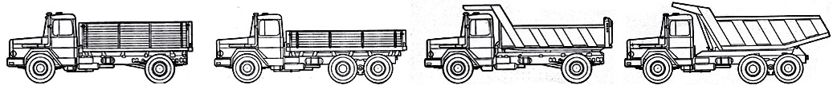
 | Magirus 232D19L | Magirus 290D26L | Magirus 232D19K | Magirus 290D26K
Грузоподъемность, кг | 11 500 | 16 600 | 10 000 | 14 500
Масса шасси автомобиля снаряженная/ допустимая полная, кг | 5125/ 19 000 | 6565/ 26 000 | 5125/ 19 000 | 7565/ 26 000
Распределение полной массы на переднюю ось/ заднюю тележку, кг | 6000/ 13 000 | 6000/ 20 000 | 6000/ 13 000 | 6000/ 20 000
Радиус поворота по колее переднего наружного колеса, м | 9,2 | 9,5 | 9,2 | 9,5
Максимальная скорость с полной нагрузкой, км/ч | 77 | 73 | 77 | 73
Габаритные размеры автомобилей, мм | 7000х2490  х2800 | 7650х2490  х2800 | 7100х2490  х3100 | 8180х2490  х3100
Колесная база, мм | 4600 | 3850+1380 | 4600 | 3850+1380
Геометрическая вместимость кузова, м³ | 9,89 | 6,58 | 5,9 (6,8*) | 9,0 (11,2*)
Колея передних/ задних колес, мм: | 1968/ 1809 | 1968/ 1809 | 1968/ 1809 | 1968/ 1809
Дорожный просвет, мм | 320 | 320 | 320 | 320
Контрольный расход топлива, л/100 км | 20 | 26 | 20 | 26
Двигатель:  - рабочий объем, cм³  - мощность, л.с.  - крутящий момент, Н.м | F8L413  дизель, V-8  11 310  248 при 2650 мин⁻¹  656 при 1200–1600 мин⁻¹ | F10L413  дизель, V-10  14 137  310 при 2650 мин⁻¹  809 при 1200–1600 мин⁻¹ | F8L413  дизель, V-8  11 310  248 при 2650 мин⁻¹  656 при 1200–1600 мин⁻¹ | F10L413  дизель, V-10  14 137  310 при 2650 мин⁻¹  809 при 1200–1600 мин⁻¹
Коробка передач | Механическая, 6-ступенчатая
*Насыпной объем «с шапкой», м³.

